**VPN安装使用说明书（PC端）**

1. 打开浏览器，在地址栏输入访问地址：<https://vpn.culr.edu.cn/>，如图所示

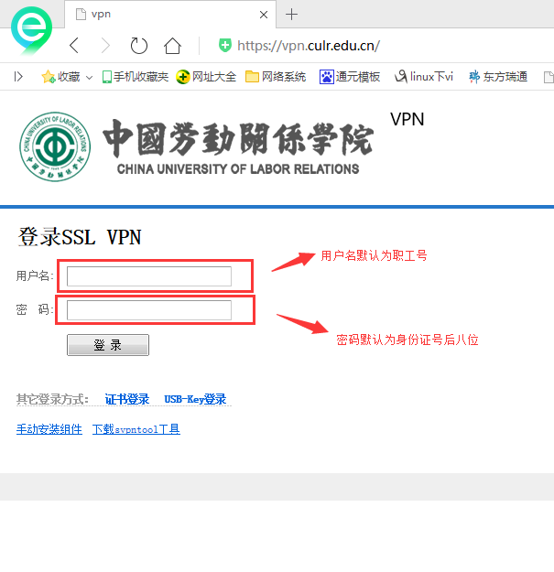

1. 输入账号密码，账号为工号（学号），密码默认为身份证后八位，出现如下界面

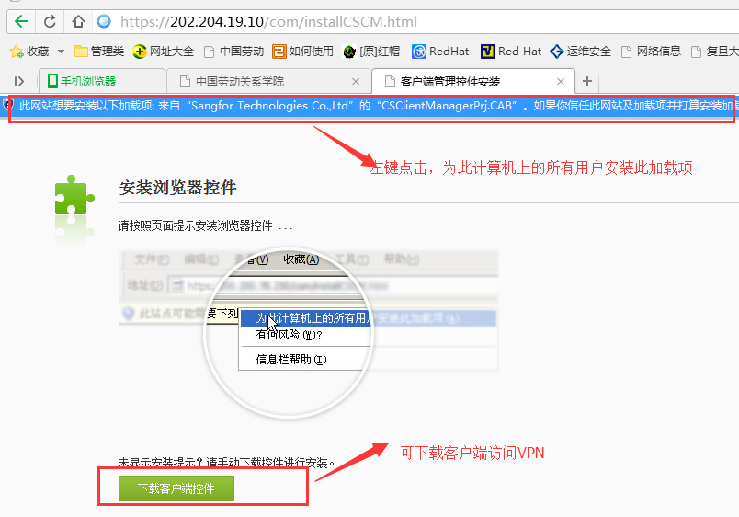

1. 通过网页方式访问，需为计算机安装加载项

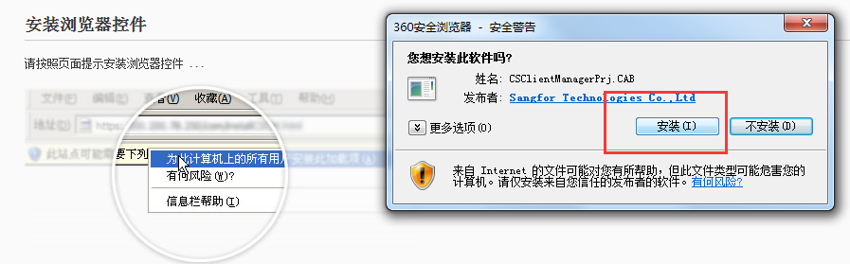

1. 成功登录，即可以访问校内资源

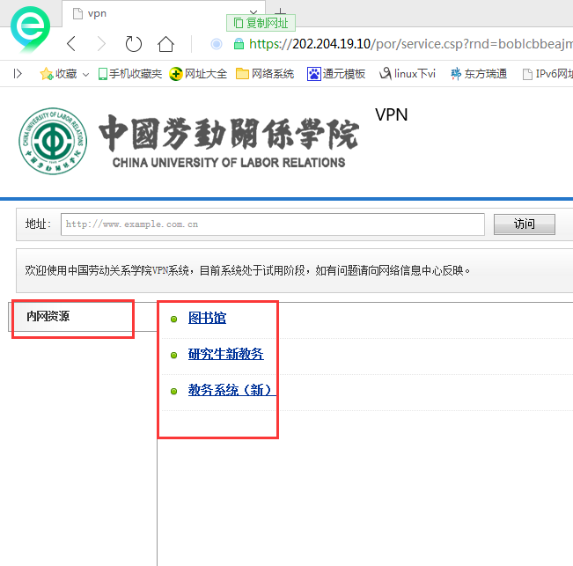

1. 也可以通过桌面端登录VPN。服务器地址填写：https://vpn.culr.edu.cn/



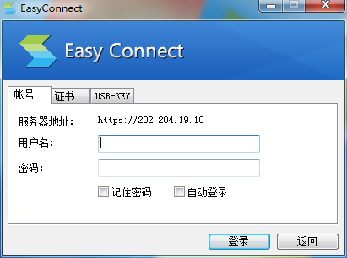

输入账号密码（与网页端账号一致）即可。

**VPN安装使用说明书（移动端）**

VPN移动端分为安卓系统版和苹果系统版，下面分别说明安装和配置过程：

**一、安卓系统版**

1.打开手机中的“应用市场”，在搜索栏输入“EasyConnect”，点击安装，如图所示 ；

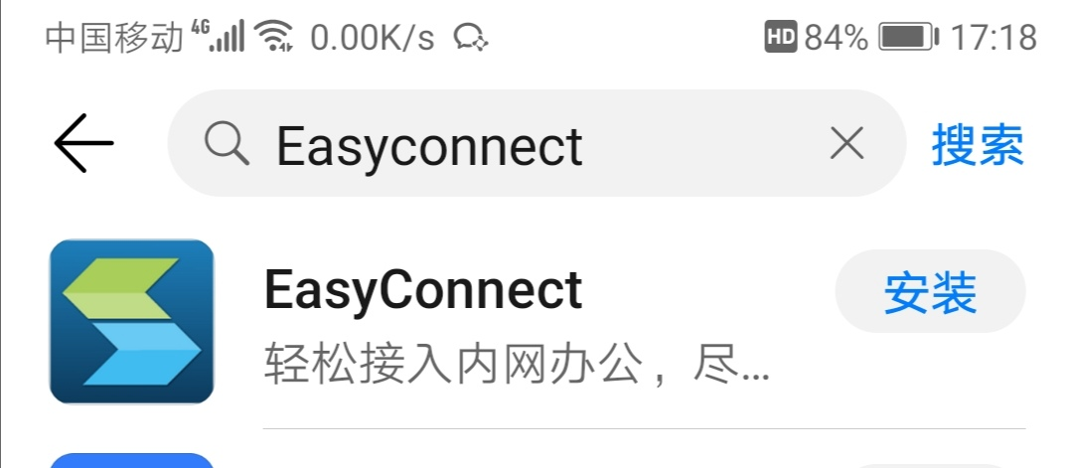

1. 下载并安装完成后，打开APP提示初始化失败，如图所示：



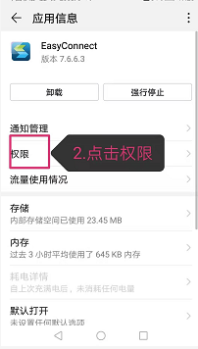

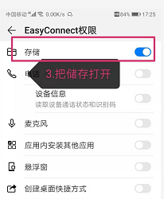

1. 打开EasyConnect软件，配置如图所示；

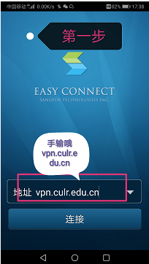

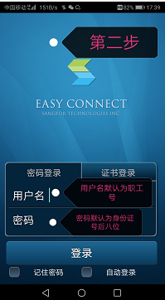

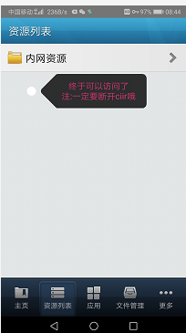

注意：VPN 连接建立成功后会在系统状态栏显示VPN图标（锁状），点击可以看到 VPN 连接状态如下图所示.

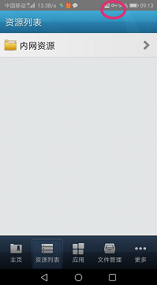

当上方vpn图标显示正常，此时连接成功，就可以访问校园网内网资源了。

**二、苹果系统版**

1. IOS系统需在手机的APP Store中搜索“EasyConnect”下载并安装，如图所示

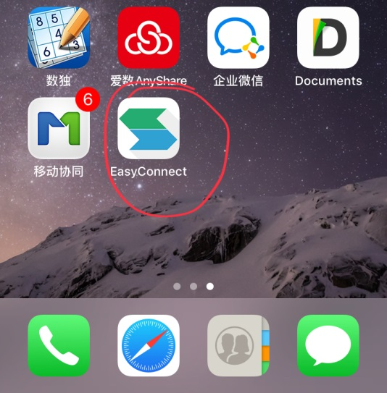

1. 地址栏输入：vpn.culr.edu.cn

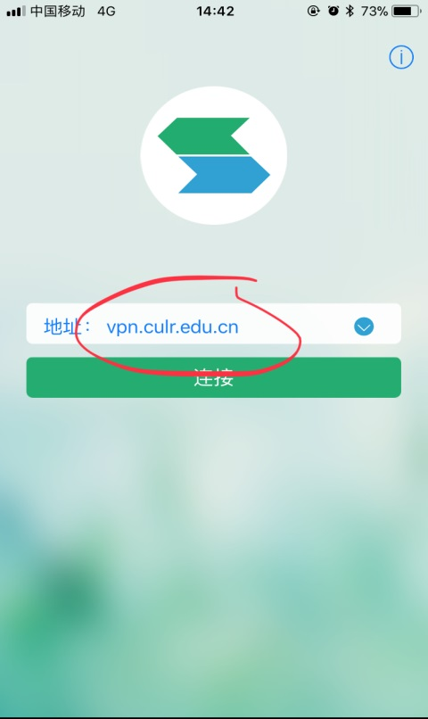

1. 输入账号密码（注；用户名职工号密码身份证号后八位），出现如下红色笔圈出的VPN字样表示连接成功。

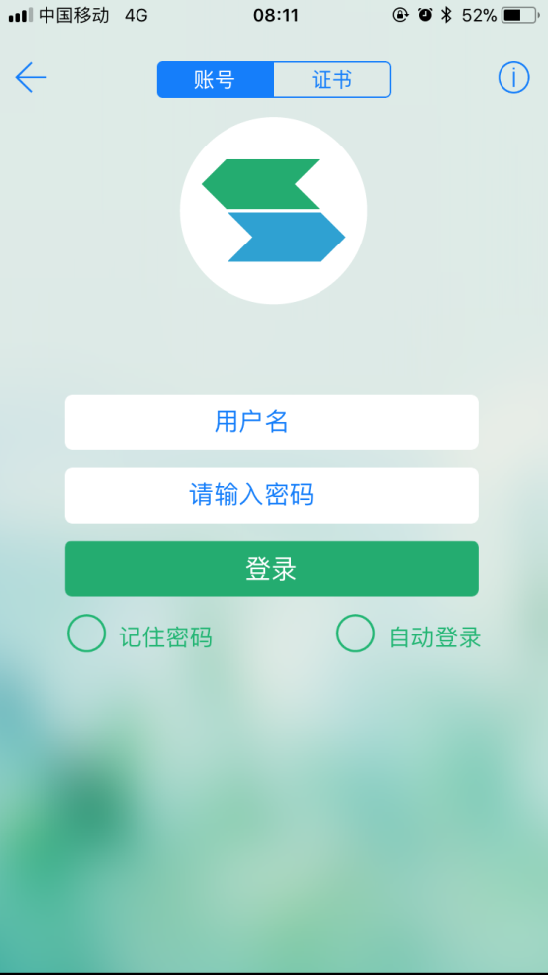

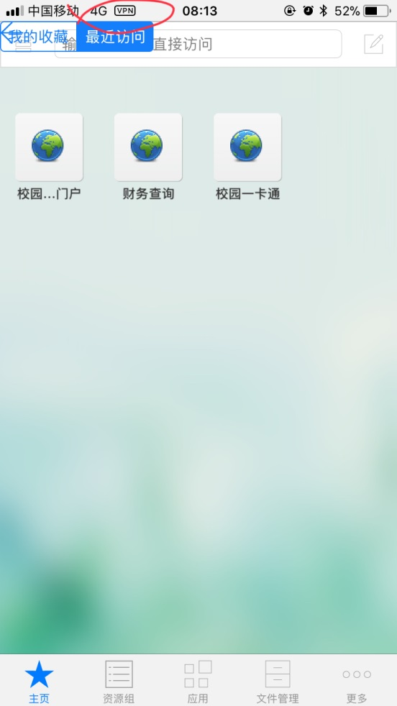

注意：VPN 连接建立成功后会在系统状态栏显示VPN图标（锁状），点击可以看到 VPN 连接状态如下图所示.

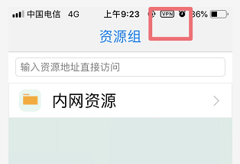

当上方vpn图标显示正常，此时连接成功，就可以访问校园网内网资源了。